Gymnázium v Stropkove

udeľuje

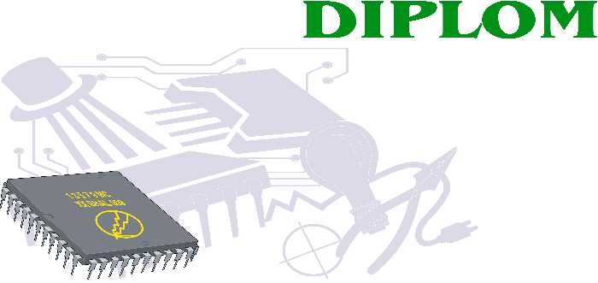

Karolovi CAHAJLAOVI

za 1. miesto v školskom kole SOČ

V Stropkove, 28. júla 2026

